Белорусский государственный университет

Факультет прикладной математики и информатики

Кафедра технологий программирования

Стефанович Константин Андреевич

**Лабораторная работа №1**

**Метод Ньютона решения нелинейных уравнений**

студента 2 курса 6 группы

**Преподаватель**

***Радкевич Елена Владимировна*** Ассистент кафедры вычислительной математики ФПМИ

Минск, 2016

Оглавление

1. Техническое задание 3

2.Алгоритм решения и формулы 3

3. Предварительные расчёты 4

4. Листинг программы 5

5.Результаты и вывод 5

# 1. Техническое задание

* Определить корни данного уравнения
* Выбрать $x_{0}$
* Проверить условия теоремы сходимости метода Ньютона
* Из априорной оценки скорости сходимости метода итераций, найти число итераций, которые необходимо сделать, чтобы получить решение
* Уравнение для работы: $5x-8\ln\left(x\right)-8=0$

# 2.Алгоритм решения и формулы

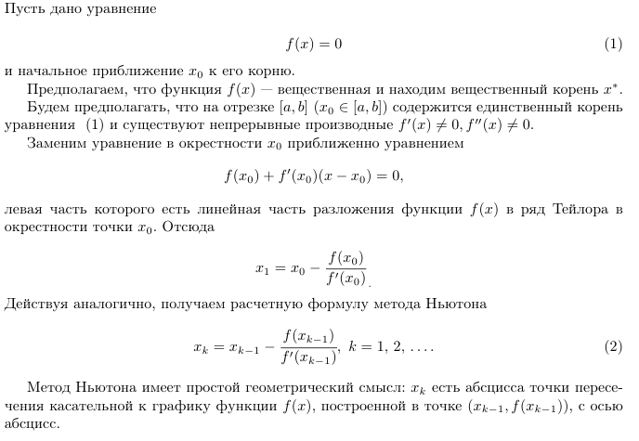

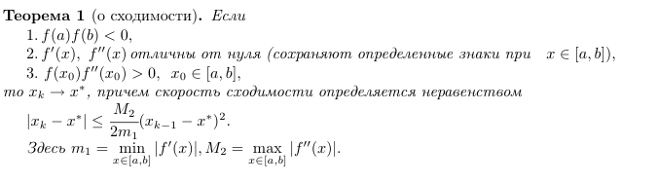

# 

# 3. Предварительные расчёты

1)Вычислим первую и вторую производные: $f^{'}=5-\frac{8}{x} , f^{''}=\frac{8}{x^{2}}$

2)Построим график нашей функции:

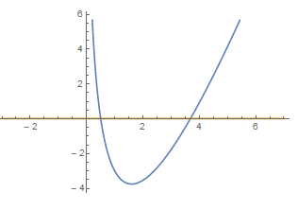

Рис.1. График

3)Искомыми корнями будут x ≈ 0.504131735346712... и x ≈ 3.68823824651775... Будем искать второй корень.

4)Корень лежит в промежутке [3.5,3.7] . f(3.5)=-0.52 ; f(3.7)=0.0333, так что $f\left(a\right)*f\left(b\right)<0$ и условие выполняется

5)Возьмём

6) Тогда

7) Как видно, f дважды непрерывно диффиренцируема на

8) На концах отрезка ()

9)

10) Проверим выполнение $2|h_{0}|M≤f^{'}\left(x_{0}\right)$ Действительно, $0.024*0.592024≤2.838$

11)Итак, на данный момент мы проверили все условия (пункты 4,7,8,10) ,и таким образом теорема Кантаровича о сходимости метода Ньютона выполняется

12) $x_{1}=x_{0}+h_{0}=3.688$

13) $α= \max_{x∈s_{0}}{|\frac{f^{''}(x_{0})}{2f^{'}\left(x_{0}\right)}|}$ ≈0.10483 at x=3.676

14) $Априорная оценка k≥\log_{2}{\frac{\ln\left(ε*α\right)}{\ln\left(∝\left(\left|x_{1}-x_{0}\right|\right)\right)}≥}1(≈0.779786)$

# 4. Листинг программы

//script.py

**from** numpy **import** *  
**from** math **import** *  
x0=3.7  
e=1e-4  
n=0  
**while** (**True**):  
 n+=1  
 x=x0-(5*x0-8*log(x0)-8)/(5-8/x0);  
 **if** abs(x0 - x) <= e:**break** x0=x  
print(**"За {0} итераций получили корень {1} с точностью {2}"**.format(n,x0,e))  
print(**"Вектор невязки:{0}"**.format(x0-(8/5)*(log(x0)+1)))

# 5.Результаты и вывод

В результате работы программы получается следующий вывод:

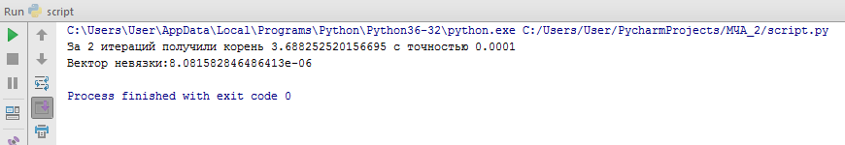

Рис.2. Окно вывода

Как видно, реальное количество итераций оказалось равным 2, что значительно лучше 7 итераций в методе простой итерации